PRENTSA OHARRA | 1

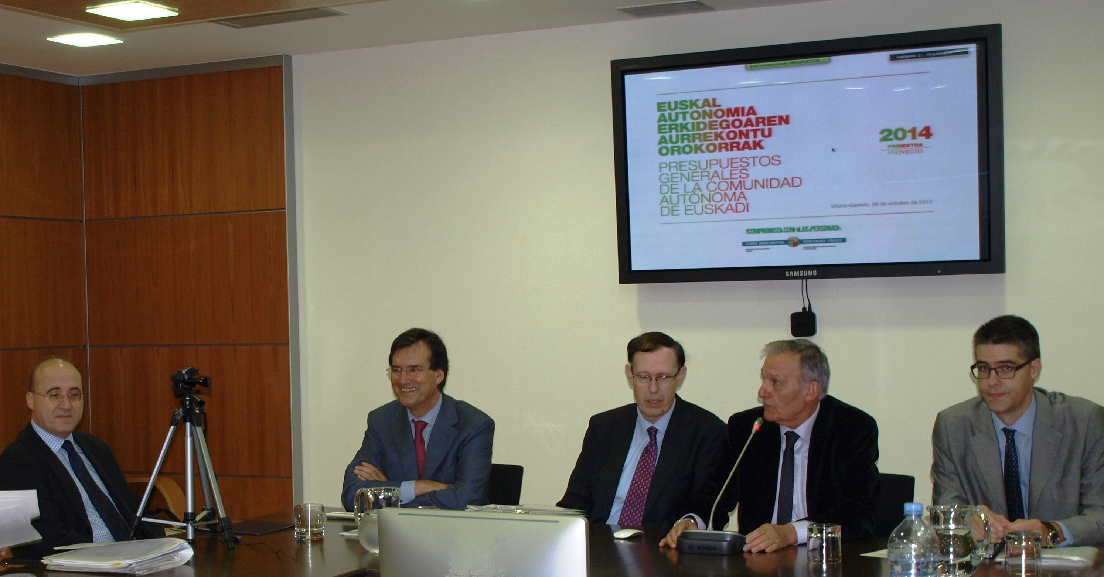

EUSKO JAURLARITZAKO OGASUN ETA FINANTZA SAILBURUAK EGABen OSOKO BILKURAREN AURREAN AURKEZTU DU 2014. URTERAKO AURREKONTU OROKORREN PROIEKTUA

Bilbon, 2013ko azaroaren 8an.

Eusko Jaurlaritzako Ogasun eta Finantza sailburu Ricardo Gatzagaetxebarriak 2014. ekitaldirako Euskal Autonomia Erkidegoko Aurrekontu Orokorren Lege Proiektuaren alderdi garrantzitsuenak aurkeztu ditu gaur goizean, Bilbon, Euskadiko Ekonomia eta Gizarte Arazoetarako Batzordearen Osoko Bilkuraren aurrean (sindikatuek, patronalak eta talde mistoak osatutakoa). Gatzagaetxebarriarekin batera, Ekonomia eta Aurrekontu sailburuorde Pedro María Hernando, Aurrekontuen zuzendari Hernando Lacalle eta José María Barrutia Ekonomia eta Plangintza zuzendaria ere bertan izan dira.

Eusko Jaurlaritzaren Aurrekontuen proiektua 10.215 milioi eurokoa da, aurtengoa (9.316 milioi) baino % 9,6 altuagoa, eta dagoeneko izapidetze fasean dago, Eusko Legebiltzarrean. Legebiltzarreko ganberan izapideak abenduaren 20an bukatuko dira, orduan egingo baita testuaren gaineko behin betiko bozketa.

